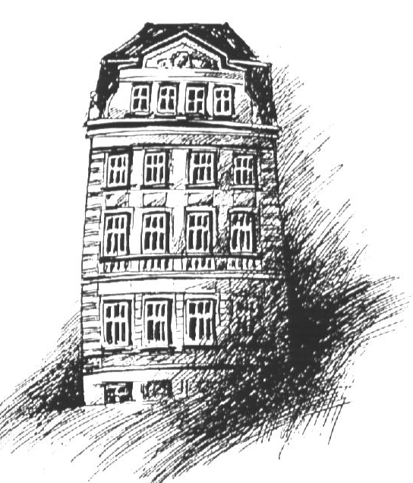
ZÁKLADNÍ ŠKOLA A MATEŘSKÁ ŠKOLA BRNO, KŘENOVÁ 21, příspěvková organizace
Křenová 99/21, 602 00 Brno

Zřizovatelem školy je statutární město Brno, městská část Brno-střed Dominikánská 264/2, 601 69 Brno

tel. 542 526 111, e-mail: podatelna.stred@brno.cz, web: brno-stred.cz

Tel.: 533 433 611 E-mail: zskrenova@zskrenova.cz IČO: 48512664
DS: kxdmbye www.zskrenova.cz

CZC.cz s.r.o.
1.máje 3236/103,
Moravská Ostrava
70300 Ostrava
IČ: 25655701,
DIČ: CZ25655701

V Brně dne 30. ledna 2022

Objednávka produktů

Dobrý den,
objednáváme u vás následující produkty:

3 kusy NB Lenovo IdeaPad 3-15ALC6 15,6"FHD /R7 5700U/16GB/1TB

3 kusy NB Brašna HP 15,6" SMB Topload

Předpokládaná cena činí: 64 614 Kč

Fakturační údaje:
Základní škola a mateřská škola Brno, Křenová 21, příspěvková organizace
Křenová 99/21
602 00 Brno
IČO 48512664

Děkuji a s pozdravem

Mgr. Zdeněk Lichtneger
ředitel školy

